4CCHSADCBSPROLICEN06
ATIVIDADES EXPERIMENTAIS E CORDEL: UMA FORMA DE MOTIVAR O ESTUDO DA FÍSICA EM ESCOLAS PÚBLICAS DO BREJO PARAIBANO
José Simão da Silva⁽¹⁾, Lucas Kennedy Silva Lima⁽²⁾, Natanaelma Costa da Silva⁽²⁾, Max Rocha Quirino⁽³⁾; Ademir Guilherme de Oliveira⁽³⁾; Isabelle da Costa Wanderley⁽³⁾; Rodrigo Ronelli Duarte de Andrade⁽³⁾
Centro de Ciências Humanas Sociais e Agrárias/Departamento de Ciências Básicas e Sociais/PROLICEN

RESUMO
O projeto Interdisciplinar de Melhoria do Ensino da Rede Pública do Brejo Paraibano do Programa de Licenciatura da UFPB (Prolicen) objetiva a formação e assistência a docência dos alunos do Curso de Licenciatura em Ciências Agrárias, Campus III, a partir do envolvimento na aplicação de atividades experimentais nas áreas de Física, Química e Biologia, em turmas do Ensino Médio. Este trabalho apresenta o desenvolvimento, a aplicação e os resultados alcançados com o subprojeto que trabalha os conteúdos iniciais de Física no 3º ano do Ensino Médio, referentes aos fenômenos da Eletrostática. Foram utilizados quatro experimentos e um texto na forma de cordel sobre o assunto, tendo em vista a função motivadora destes elementos no ensino. As aulas utilizando estes elementos didáticos foram aplicadas em duas turmas do Colégio Agrícola Vidal de Negreiros, em Bananeiras, e em duas turmas da Escola Estadual Alfredo Pessoa de Lima, em Solânea. A leitura do cordel da Eletrostática e a aplicação dos experimentos foram realizadas alternadamente em cada turma, isto é, em uma das turmas, o cordel foi lido antes da realização dos experimentos, e na outra essa sequência foi invertida, para se identificar a influência do texto na compreensão dos experimentos. A avaliação das turmas com relação ao conhecimento prévio e com relação ao conteúdo assimilado após as práticas desenvolvidas foi realizada a partir de questionários: um pré-teste, aplicado no início da apresentação, e um pós-teste, aplicado ao final. O levantamento mostrou que os alunos já conheciam o assunto abordado, no entanto, foram identificados alguns erros conceituais em suas respostas. Com a leitura do cordel, a apresentação dos experimentos, a explicação dos fenômenos envolvidos e o contato de alguns alunos com o material, pôde-se constatar que alguns dos erros conceituais foram superados. Estes resultados levam a crer que elementos didáticos diferenciados do habitual e tradicional podem motivar os alunos e contribuir para uma aprendizagem mais significativa da Física.
PALAVRAS-CHAVES: Ensino de Física, Elementos didáticos, Motivação.

1. INTRODUÇÃO
A muito tempo que estudos revelam a necessidade de se mudar a forma de ensinar Física nas escolas públicas do nosso país. Ao longo de vários anos, desde o seu início, o processo escolar de ensino-aprendizagem dessa disciplina tem guardado mais ou menos as mesmas características. Um ensino calcado na transmissão de informações através de aulas quase sempre expositivas, na ausência de atividades experimentais e na aquisição de conhecimentos desvinculados da realidade (Neto e Pacheco, 2004).
A ausência de elementos motivadores da aprendizagem e de recursos didáticos modernos desenvolvidos para aplicação em sala de aula apontam para o sucateamento das instituições de ensino e para o descaso com a educação básica.
Diversas iniciativas de professores e pesquisadores para mudar esse quadro tem sido empreendidas nas últimas décadas. Atualmente, é consenso entre os estudiosos a necessidade em se buscar alternativas, como a produção de materiais que possam ser diretamente utilizados pelos professores, que motivem os alunos, que possibilitem o uso de recursos disponíveis nas escolas e que contribuam com a reforma do ensino de Física no Brasil (Clebsch e Mors, 2004).
Dessa forma, o objetivo principal deste trabalho é contribuir com a melhoria do ensino de Física. Para tanto, o desenvolvimento de aulas que incorporem elementos motivadores da aprendizagem foi proposto, bem como sua aplicação e, por fim, uma avaliação dessa metodologia é realizada.

2. DESCRIÇÃO METODOLÓGICA
O desenvolvimento de uma proposta alternativa de ensino de Física com elementos motivadores, em especial, atividades experimentais e leituras de textos, não é novidade. No entanto, a ausência desses elementos na prática cotidiana dos professores que lecionam no nível médio possibilita a constante renovação dessas metodologias e sua aplicação.
Essa proposta se desenvolveu no contexto do projeto Interdisciplinar de Melhoria do Ensino da Rede Pública do Brejo Paraibano, projeto esse desenvolvido no âmbito do Programa de Licenciatura do Centro de Ciências Humanas, Sociais e Agrárias, Campus III da UFPB (Prolicen). O Prolicen no CCHSA objetiva a formação e assistência à docência de alunos do Curso de Licenciatura em Ciências Agrárias, a partir do envolvimento na aplicação de atividades experimentais em turmas do Ensino Médio, nas áreas de Física, Química, Biologia e Pedagogia.
O subprojeto de Física tem por objetivo contribuir para a melhoria da qualidade do ensino de Física nas escolas públicas da região do brejo paraibano a partir do desenvolvimento de aulas teórico-práticas com aplicação de metodologias alternativas e motivadoras, relacionando a Física ao cotidiano dos educandos, pelos licenciando em Ciências Agrárias, sob a orientação do coordenador do projeto e dos professores colaboradores.
As atividades desenvolvidas nesse subprojeto foram baseadas no conteúdo inicial da 3ª série do Ensino Médio, relacionadas a Eletrização dos corpos, abordando conceitos como o de cargas elétricas, eletrização dos corpos e força elétrica.

2.1. Material Elaborado
A elaboração das aulas teórico-práticas teve como base a escolha de demonstrações experimentais relacionadas ao tema Eletrização dos corpos e Força Elétrica. Foram escolhidos as seguintes atividades: 1) Atração eletrostática de canudos plásticos de refresco numa parede, 2) Atração de papéis por um plástico eletrizado, 3) Atração de uma lata por um plástico eletrizado, e 4) Atração dos cabelos por um gerador de cargas elétricas.
Para complementar as atividades experimentais, foi desenvolvido o texto Cordel da Eletrostática, pelo professor orientador desse subprojeto, Rodrigo Ronelli. O cordel completo encontra-se no Apêndice.
A avaliação das turmas com relação ao conhecimento prévio e com relação ao conteúdo assimilado após as atividades desenvolvidas foi realizada a partir de dois questionários relacionados ao conteúdo: um pré-teste, aplicado no início da apresentação, e um pós-teste, aplicado ao final. Estes questionários podem ser vistos na Figura 1. Contendo basicamente as mesmas questões, a finalidade é identificar alguma mudança no entendimento de conceitos e idéias relacionadas ao tema apresentado.

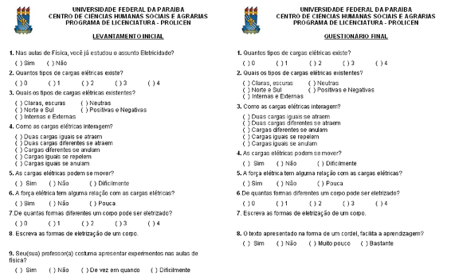
Figura 1. Questionários de Levantamento Inicial e de Avaliação Final.

2.2. Atividades Desenvolvidas
Definidas as práticas, estas foram aplicadas no Colégio Agrícola Vidal de Negreiros (CAVN), localizado em Bananeiras, e na Escola Estadual de Ensino Fundamental e Médio Alfredo Pessoa de Lima, Solânea, respectivamente, nos dias 11 de fevereiro e 23 de fevereiro de 2009 (Figura 2).

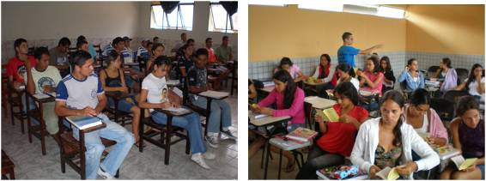
Figura 2. Turmas do CAVN (esq.) e turma da EEEFMAPL (dir.).

A eletrização dos corpos é feita de diversas formas. Eletrizamos um canudo de refresco atritando-o com o cabelo. A simples aproximação desse canudo da parede faz com que o mesmo seja atraído pela parede, permanecendo por alguns instantes. A eletrização de uma folha plástica (de plástico de toalha de mesa, por exemplo) é feita atritando-se papel sobre ele. Após o atrito, percebe-se que esse plástico passa a atrair pequenos pedaços de papel.
Foi utilizado um gerador eletrostático de correia, conhecido como gerador de Van der Graaf (Figura 3). O gerador é composto por uma base de metal com um motor que faz girar uma correia de borracha. Esta correia toca uma paleta de metal e o seu movimento arranca elétrons, acumulando essas cargas em uma cúpula, também de metal, isolada da base por uma haste de plástico.
A eletrização da cúpula de metal é constatada com a atração eletrostática dos pêlos do braço de uma pessoa ou pela atração de longos cabelos, como visto na Figura 3.

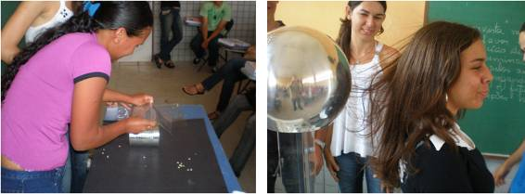
Figura 3. Alunos da Escola Estadual realizando as atividades experimentais (esq.) e atração eletrostática dos cabelos pelo Gerador de Van der Graaf (dir.)
A explicação de cada experimento é dada a partir dos conceitos físicos vistos no cordel e no próprio conteúdo ministrado pelo professor da turma.
A leitura do cordel da Eletrostática e a aplicação dos experimentos foram realizadas alternadamente em cada turma, isto é, em uma das turmas, o cordel foi lido antes da realização dos experimentos, e na outra essa sequência foi invertida. Com isso pretendia-se identificar a influência do texto na compreensão dos experimentos, já que neste texto são tratados alguns conceitos importantes para o entendimento dos fenômenos apresentados.

3. RESULTADOS ALCANÇADOS
Foram trabalhados 128 questionários para cada momento, inicial e final, nas quatro turmas mencionadas. Os resultados organizados são mostrados no gráfico da Figura 4.
A numeração que aparece na Figura 5 corresponde as perguntas de 1 a 5 do questionário Avaliação Final mostrado na Figura 1.

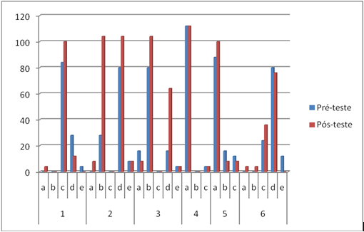
Figura 4. Resultados do questionário de Levantamento Inicial e de Avaliação Final.

A primeira questão do Levantamento Inicial procura saber se os alunos estão familiarizados com o conteúdo a ser apresentado. As turmas já haviam tido aula sobre o assunto e a maioria respondeu que sim. Isso pode ser percebido pois as respostas ao questionário inicial são pouco dispersas, o que indica um bom conhecimento do assunto pelos alunos.
Mesmo conhecendo previamente o assunto, ao se comparar as respostas do pré-teste com as do pós-teste, nota-se uma melhoria nas respostas. As colunas mais altas da Fig. 4 são as respostas corretas as perguntas dos questionários. Nitidamente, as colunas em vermelho (pós-teste) são maiores que as em azul (pré-teste).
Um das questões perguntava se o professor(a) trazia experimentos para trabalhar em sala de aula e a grande maioria respondeu que não. Esta é uma realidade no ensino de física das escolas públicas no nosso estado.
A última questão do pós-teste foi a seguinte: O texto apresentado na forma de cordel facilita a aprendizagem? Apenas 6 alunos responderam que não, enquanto os demais responderam que ajudou muito pouco ou bastante. Quanto à influência da alternância da aplicação do cordel e das atividades experimentais, não foi possível elaborar uma conclusão. Imagina-se que a utilização dessa metodologia em turmas que ainda não conheçam previamente o assunto possa vir a apontar algum resultado.

4. CONCLUSÃO
O presente trabalho procurou contribuir com a melhoria do ensino de Física a partir do desenvolvimento de uma proposta alternativa contendo elementos motivadores, em especial, atividades experimentais e leituras de textos. O mesmo foi desenvolvido no âmbito do Programa de Licenciatura do CCHSA.
Alunos do curso de Licenciatura em Ciências Agrárias, sob a supervisão dos professores envolvidos no projeto, desenvolveram e aplicaram experimentos relacionados ao conteúdo inicial do 3º ano do Ensino Médio em turmas do Colégio Agrícola Vidal de Negreiros, em Bananeiras, e da Escola Estadual Alfredo Pessoa de Lima, em Solânea.
Os resultados alcançados foram apresentados e indicam uma melhoria na aprendizagem dos alunos após a apresentação teórica-prática dos experimentos. Também se destaca a utilização de elementos didáticos desenvolvidos para motivar a aprendizagem, como a utilização de um cordel sobre Eletrostática.
É importante mencionar a excelente receptividade por parte dos alunos por atividades práticas, o que confirma que elementos didáticos diferenciados do habitual e tradicional podem motivar os alunos e contribuir para uma aprendizagem mais significativa da Física no Ensino Médio.

5. REFERÊNCIAS
CLEBSCH, A. B.; MORS, P. M. Explorando recursos simples de informática e audiovisuais: uma experiência no ensino de Fluidos. Rev. Bras. Ensino Fís., São Paulo, v. 26, n. 4, Dec. 2004.
NETO, J. M.; PACHECO, D. Pesquisas sobre o ensino de Física no nível médio no Brasil. In: Pesquisas em Ensino de Física, São Paulo: Escrituras Editora, 2004 p. 15.
APÊNDICE

CORDEL DA ELETROSTÁTICA

Minha gente, gente boa,
Hoje a aula é diferente
Nós iremos apresentar
O assunto brevemente,
Usaremos um cordel
Pra falar mais facilmente.

Nessa aula bem bacana
Que todos irão curtir,
O que é a Eletrostática
Nós iremos definir,
E alguns de seus fenômenos,
Também vamos discutir.

A Eletrostática estuda
Cargas elétricas paradas
Distribuídas no espaço
Por distâncias separadas
Nesses casos surgem forças
Sobre as cargas aplicadas.

Constituindo a matéria,
As cargas elétricas estão.
São os prótons e os elétrons
E como por definição:
Os prótons são positivos
Negativos os elétrons são.

Os prótons estão unidos
Aos nêutrons a formar
O núcleo de cada átomo
E pode-se considerar
Que essa união é estável,
Os prótons não saem de lá.

Os elétrons, estes sim,
São mais livres pra “andar”.
Externamente ao núcleo
Vamos eles encontrar
Formando a eletrosfera
Como se costuma chamar.

Dessa forma temos dois
Tipos de carga somente
Cargas iguais se repelem
Quando estão “frente a frente”,
E duas cargas se atraem
Se têm sinais diferentes.

Dizemos que um átomo
Quando está eletrizado
Tem o número de prótons,
No núcleo aprisionado,
Diferente do de elétrons
Na eletrosfera encontrado.

Recebe o nome de íon
Quando nesse estado ativo.
Se ele perdeu elétrons
É um íon positivo,
Se, então, ganhou elétrons,
É um íon negativo.

Assim, também se pode,
A um corpo eletrizar.
Positivo ele fica
Se elétrons retirar,
E negativo se encontra
Se elétrons acrescentar.

Como eletrizar um corpo?
Vejamos o jeito exato.
São três formas conhecidas:
Por atrito, por contato,
E também por indução,
Expliquemos esses fatos.

Eletrizar por atrito
Basta você esfregar
Um corpo que perde elétrons
Com um que tende a ganhar.
Quem perde fica positivo,
Negativo o outro será.

O resultado disso
É que as cargas têm sinais
Contrários nos dois corpos
Mas os valores iguais
Pois a carga que um ganhou
O outro deixou pra trás.

Um exemplo muito simples
De o fenômeno demonstrar:
Pique papel miudinho,
Faça uma caneta atritar
Em um cabelo seco e limpo
E do papel aproximar.

Se um canudo também,
Com papel for atritado,
E numa parede limpa
O mesmo for colocado,
Ele fica estático,
Como se fosse colado.

Dizemos que um material
É um bom condutor
Se os elétrons passam por ele
Sem ele muito se opor
E chamamos de isolante
Aquele que assim não for.

Na eletrização por contato
Os corpos precisam ser
De material condutor
Para que possa acontecer
A transferência de cargas
Até ela se interromper.

Pelo menos um dos corpos
Nessa eletrização
Tem que estar já carregado
Pra que haja a condução
E as cargas se distribuam
Em uma dada proporção.

Se dois corpos condutores
De mesmo tamanho e formato
Um carregado e outro não
Forem postos em contato
A carga total se divide
Por igual nos aparatos.

A terceira e última forma
De um corpo eletrizar
É conhecida por indução
E como vamos explicar
Os corpos não se tocam
Bastam se aproximar.

Um corpo chamado neutro
Tem suas cargas positivas
Na mesma quantidade
De suas cargas negativas
Pode assim ser carregado
Pela forma indutiva

Aproximando um corpo A
Que esteja eletrizado
De um corpo B neutro
O segundo será levado
A concentrar as cargas opostas,
Cada tipo de um lado.

Esse fenômeno acontece
Pela simples atração
De cargas de sinais contrários
E também pela repulsão
De cargas de mesmo sinal,
Essa é a explicação.

Mas, ainda o corpo B
Não está eletrizado.
Pra completar o processo
Esse corpo é ligado
A um outro condutor
Que deve ser aterrado.

Algum tempo depois,
Desliga-se o aterramento,
E afastam-se os corpos
Verifica-se no momento,
Que B está carregado,
Como é o nosso intento.

Agora que todos sabem
Como um corpo eletrizar
Vamos por a mão na massa
Para poder praticar
A teoria que aprenderam
E o assunto fixar.

As atividades seguintes
De cunho experimental
Servem bem pra demonstrar
O que é prático e real
Que no nosso dia-a-dia
Tem a física conceitual.

Espero que se divirtam
Pois temos o maior prazer,
De ajudá-los um pouco
À física compreender
Esperamos que essa aula
Ninguém consiga esquecer.

